**PROFIL PIMPINAN**

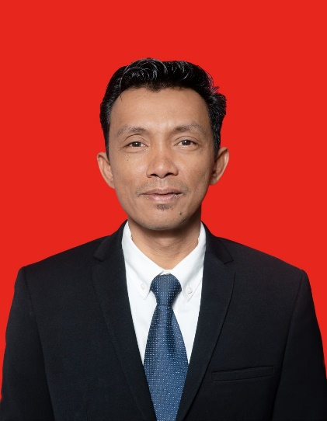

Nama : NURUDIN ARDIYANTO, ST, MT

Tempat/Tanggal Lahir : Wonosobo, 21 Oktober 1973

Pangkat : Pembina Tingkat I

Jabatan : Kepala Dinas Pekerjaan Umum dan Penataan ruang Kab. Wonosobo

Eselon : II. b

Pendidikan Terakhir : S.2 Perencanaan Wilayah dan Kota

Alamat Kantor : Jalan Soeharto Km 5 Kaierang, Selomerto Wonosobo 56361

Telepon Kantor : (0286) 321049

Email Kantor : dpupr.wonosobokab.go.id